Gamificação Empresarial: O que há no seu discurso?
Mayara Araujo Caetano

Resumo
Esse trabalho têm como objetivo discutir a aplicação da gamificação nos ambientes de trabalho, conhecido como: gamificação empresarial. Como base teórica utilizo a retórica procedimental e ética nos jogos, presentes nos trabalhos dos autores Ian Bogost e Miguel Sicart. A partir dessa temos o estudo de caso das empresas: Live Ops, Disney e Siemens, a fim de problematizar essas iniciativas.

Palavras-chave
gamificação; gamificação empresarial; retórica procedimental; ética.

Abstract
This paper aim to discuss the application of gamification in the workplace, known as enterprise gamification. Theoretical basis use procedural rhetoric and ethics in games, present in the work of authors Ian Bogost and Michael Sicart. From this we have the case study companies: Live Ops, Disney and Siemens in order to discuss these initiatives.

Key words
gamification; enterprise gamification; procedural rhetoric; ethics.

Introdução Teórica à Retórica Procedimental e Ética nos Jogos

No livro, Persuasive Games (2007), Ian Bogost apresenta os conceitos: retórica, procedimentalidade, retórica visual, entre outros para abordar o que denomina retórica procedimental. Essa é definida como: “a technique for making arguments with computational systems and for unpacking computational arguments others have created”. (BOGOST, 2007, p.16) Os jogos que se valem dessa técnica são nomeados pelo autor como persuasive games, em uma alusão ao potencial de convencimento proporcionado quando bem desenvolvidos.
O enfoque desse conceito está nas regras estipuladas pelos sistemas. O meio onde elas são veiculadas, os computadores, video games, favorecem às regras, distinguindo o de outras mídias. Porém, as programações, e sistemas não devem ser entendidos como frustrantes, limitadores ou simplistas, pelo modo como operam. Eles são máquinas que executam processos simples ou complexos a partir da codificação humana. Assim cabe ao homem estipular o script a ser seguido pela máquina de acordo com sua capacidade e intenção.
Após passar por algumas chaves conceituais, o autor chega ao que denomina representação procedural, responsável pela ligação entre demanda e resposta. Em humanos ela é mais difícil de ser visualizada, pois seguimos comportamentos distintos, precisamos de incentivos, estímulos para tornar/dar valor intrínseco a algo. Ao contrário das máquinas, mais flexíveis a internalizar e responder conforme a demanda.
Para o autor Noah Wardrip Fruin, quanto a representação passível de interação pelo jogador temos duas lógicas operacionais atuando: a lógica gráfica e a lógica textual. Na primeira, as ações, movimentos, requisitados pelo jogo são auxiliados por objetos, por veículos, ou qualquer outra forma de representação visual que ajude o jogador em sua tarefa. Já o outro, presente em text adventures, corresponde a entrada de textos no sistema, a serem analisados.
A retórica para Ian Bogost, não se limita ao sucesso pelo convencimento, mas pela transmissão da mensagem que pode vir a influenciar algum comportamento. Por exemplo, na retórica visual, muito utilizada pela abordagens do marketing, uma peça gráfica é suficiente para ativar respostas emocionais no consumidor. O produto nem sempre é o centro da abordagem, elementos subjetivos são apresentados e desse modo aspectos como funcionalidade do produto são deixados de lado e cada vez menos problematizados. Assim não é difícil ver a receita de empresas ampliarem junto com o valor afetivo a marca e transformar as comprar em um consumo descartável.
A retórica procedimental pode ser encontrada nos jogos a partir da união do discurso, códigos, regras e estética. A composição desses aspectos de forma funcional é de responsabilidade do criador do jogo. A partir de seu discurso, a mecânica, as regras, a apresentação do mundo vão ser ordenadas para passar a mensagem com clareza. Um exemplo dado no capítulo 1 do livro de Bogost (2007) foi o jogo The Mc Donald’s Game, uma crítica produzida por uma empresa italiana ao sistema de funcionamento da empresa nos diversos setores que nela operam. A dificuldade, apresentada pelo jogo, assim como sua proposta ao jogador é faze-lo pensar que as escolhas de negócios são escolhas morais e não apenas orçamentos. E consequentemente o desdobramento das ações teria influências, em sua maioria, negativas a todos os outros setores. Apesar da mensagem ter sido comunicada, pouco mudou intrinsecamente nos consumidores, pois a empresa tem seus lovemarks (JENKINS, 2001) e quedas de lucros são pouco expressivas no quadro global. Isso não minimiza os efeitos do jogo, apenas mostra que não é apenas ele o responsável por mudanças mais profundas.
No entanto, o autor diferencia os persuasive games dos serious games. Normalmente os serious games são de iniciativa de instituições, empresas que querem passar seus valores a consumidores e funcionários de modo mais reflexivo, porem as regras sendo estabelecidas antes do sistema ser finalizado, elas perdem o seu potencial. Para ele os persuasive games devem dar espaço aos jogadores questionarem o posicionamento da empresa, instituição, pelas regras do jogo. E esse espaço é claramente menor, quando não existe, se o ambiente de aplicação for relacionado ao trabalho. Quando esse não é está presente, os serious games podem deixar prevalecer a atenção, em proporcionar pelo jogo experiências mais reflexivas ao abordar temáticas complexas.
No texto, Against Procedurality (2010), de Miguel Sicart somos apresentados a problematização da retórica procedimental. Para o autor “play is appropriation, creation, expression…and to a certain extent submission to the rules of a game. Play is everyrhing about a player engaged in a game, and less about the rules of such game.” (SICART, 2006, p11) Para defender essa proposta seu trabalho foi dividido em três seções: o desenvolvimento da retórica procedimental, o conceito instrumental play proposto pelo autor e a problematização em si.
O desenvolvimento da retórica procedimental apresentado por ele é o mesmo proposto no trabalho de Ian Bogost. Eles fazerem referência ao livro de Janet Murray, Hamlet on the Holodeck (1997), no qual quatro propriedades típicas dos computadores são apontadas e entre elas a procedurality, referente a habilidade do computador em executar uma série de normas, ou regras a partir do script, prática fundamental de um software.
De acordo com Sicart, o procedimentalismo se interessa nas regras do jogo, na maneira como são estipuladas, comunicadas e compreendida pelos jogadores. Esse ao interagir com os jogos pode ser persuadidos pelo discurso do idealizador a partir do sistema mecânico.
Essa forma de atribuir valor as regras dá duas possibilidades: argumentos aos produtores de jogos com propósito de justificar os valores presentes na obra, como uma licença autoral; e proporciona uma abordagem teórica e multidisciplinar aos jogos de computador, beneficiando por exemplo os serious games. Como exemplo da licença autoral temos os desenvolvedores Rod Humble, Jason Rohrer e Jonathan Blow - The Marriage, Passage e Braid, respectivamente - argumentando a falta de compreensão dos jogadores. O desacordo entre as partes, desenvolvedores e consumidores, leva a produção das declarações de autoria, onde essas deveriam ser um complemento e não o centro dos jogos, pois esses uma vez comercializados e fora do domínio de seus criadores estão passíveis a outras interpretações.
Para conceituar essa prática, ele propõe o instrumental play, ou seja a racionalização do play, pela tendência em diminuir a influência dos jogadores. Para Sicart, a interação dá sentido e poder aos jogadores, por isso ele problematiza ambientes de usuário individual, limitação da atuação por meio de entradas pontuais, administração de recursos, resolução de puzzles, utilizadas na gamificação.
No livro, The Ethics of Computer Games (SICART, 2006), o jogador é definido como usuário dotado de valores morais capaz de refletir eticamente sobre sua presença em um jogo. Além de compreender os modos pelo qual as experiências propostas, possuem relação com seus valores sejam eles dentro ou fora do jogo. Assim, independente da proposta, cada um possui valores intrínsecos possíveis de serem estimulados pelo discurso e responder ao mesmo.
Os jogos são sistemas compostos por regras, que indicam as ações aos jogadores para alcançar os objetivos. Essas e o mundo devem ser organizados de modo coerente. E os comportamentos de usuários serão respostas à essa configuração, portanto devem ser analisados antes de outros elementos como a narrativa e estética. Porem nem todos os jogos podem ser interpretados pelo viés ético.
Os game designers por produzirem os jogos não deixam de ser eticamente responsáveis pelas maneiras de criação das suas regras e quais comportamentos pretendem destacar, ser recompensados em relação a outros. Os jogadores devem a princípio concordar com o sistema para atuar sobre ele, ou seja não são destituídos de sua responsabilidade, pois as escolhas, estratégias para alcançar os objetivos podem ou não serem éticas. Por exemplo, em um jogo com conflitos e armas, existe a possibilidade de criar estratégias menos impactante do que simplesmente usar as armas mais poderosas, e alguns jogos para desfazer essa atitude, passam a recompensar ações com melhor desempenho e menor dano.

Enterprise Gamification

“Engage your Employees, Partners & Customers
Show them the Path to Autonomy & Mastery
Make their Work more Fun
And improve the Bottom Line”

A Gamificação por definição pode ser aplicada em contextos diferentes como ambientes de trabalho em empresas. Com todas as problematizações do conceito, cabe mais esse questionamento, pois a premissa principal em um jogo é ser um sistema de participação voluntária. No entanto, quando aplicado em um ambiente como esse é difícil desvincular ideias como abuso dos direitos dos empregados por seus empregadores, sendo uma relação desvantajosa para os primeiros.
Por ser desenvolvida para atender uma rotina de trabalho específica, individualizada ela possui caráter interno, e a aplicação, prospostas, resultados são dados particulares não disponíveis para consulta. O acesso a estatísticas, vídeos, e outros podem ser externalizados quando se tratam de dados positivos a imagem da empresa, pois dificilmente essa compartilha seus erros independente de qual seja.
A proposta de gamificar rotinas, processos ou sistemas são modos de tornar o trabalho mais motivador, dando outro significado à ação que para alguns empregados pode não ser o ideal. Os seus usos e apresentações variam conforme a intenção, por exemplo, treinamento, aumento de vendas, modificação de rotina, capacitação, compartilhamento de informações e ideias, etc.
Uma das críticas a prática difundida pelas empresas foi feita por Ian Bogost. Nela somos apresentado ao termo exploitationware, pois esse diferencia o potencial de aplicação e desenvolvimento de um game, do uso de mecânicas pela gamificação a fim de fornecerem dados métricos, como os sistemas de pontuação, para cada ação realizada. Para exemplificar a gamificação empresarial temos o estudo de casos das empresas: LiveOps, Disney e Siemens.

LiveOps

A empresa LiveOps atua no ramo de call centers. E inovando na área criaram o mesmo serviço na nuvem, onde agentes independentes poderiam trabalhar para a empresa. O objetivo era transformá-los em embaixadores da marca. Para tal era necessário criar valores intrínsecos, e como consequência ao serem avaliados pela quantidade, duração das ligações – curtas e melhores – e a qualidade do atendimento ao consumidor, essas teriam melhores indicadores. O desafio estava na gestão de 20 mil agentes independentes de maneira motivadora. E a solução foi transformar o ambiente competitivo em colaborativo, ao conectar socialmente os funcionários. Foi necessário quatro etapas de implementação:
- Usar a pontuação e emblemas para o cumprimento da etapa de treinamento;
- Recompensar com pontos os funcionários que melhor interagissem com o cliente da marca, ao passar os valores dessa;
- Inspirar a competição amistosa entre os funcionários, mostrando uma lista das pontuações e recompensando os melhores desempenhos com emblemas;
- Encorajar a colaboração nos atendimentos, assim como o conceito de time e recompensar os que mais colaborassem como forma de reputação.
Como resultado, 80% dos agentes testaram o sistema e 75% deles voltaram na semana seguinte. O tempo entre as transferências no total diminui de 160h para 14h. Comparando os agentes que participaram com os que optaram por não, os primeiros aumentaram seu desempenho em 23%. E o indicador de satisfação do cliente com as chamadas aumentou 9%.
A prática como mostra o resultado foi voluntária, porem os resultados podem ser questionados, por exemplo o quê fez 5% dos agentes não retornaram ao programa? Por que o tempo de integração diminuiu tanto fora do modelo anterior? E a comparação entre funcionários que participaram ou não foi feita com qual finalidade? Existe competição amistosa? Qual modelo de colaboração se sustenta ao mesmo tempo em que o desempenho é melhor avaliado e diferenciado?
O trabalho em call center é conhecido por ser um ambiente de estresse tanto por parte da empresa/empregados, quanto pelo cliente. O objetivo do programa foi o mesmo da prática usual desse serviço, ou seja, diminuir ainda mais suas metas. E os mecanismos não são tão cooperativos, colaborativos como propunha, pois a prática de pontuação, recompensa, e principalmente a classificação por desempenho, por status são atribuídos aos modelos competitivos.

Disney

A Disney é uma conhecida empresa do entretenimento que possui entre seus empreendimentos parques temáticos. Em uma tentativa de dar vazão a quantidade de serviços que presta a seus visitantes, a gamificação foi implementada na lavanderia de um dos hotéis. De acordo com uma matéria publicada pelo jornal LA Times em Outubro de 2011, com relatos de funcionários do parque telas planas foram acopladas as paredes e eram constantemente atualizadas com informações sobre a produtividade de cada funcionário. A classificação por desempenho mede em porcentagens o quão rápido o funcionário põem lençóis, e fronhas nas máquinas de lavar e secar, diferenciando com as cores verdes e vermelho o progresso comparado a meta.
Todos os funcionários podem acompanhar as métricas e para manter as taxas, algumas situações de privação de direitos ganham espaço, como essa “employees have been known to skip bathroom breaks out of fear that their production will fall and managers will demand an explanation. They say they felt bad for a pregnant employee who had trouble keeping up.” Alguns funcionário se sentem vigiados de maneira negativa por esses mecanismos, mas não há como negociar com a empresa. Além do monitoramento constante, os funcionários estavam sem contratos de trabalho há três anos (2008-2011) e os custos dos planos de saúde da própria empresa e de uma concorrente eram caros demais se comparado aos salários dos funcionário. Os mesmos funcionários que atendem com sorrisos os visitantes do mágico mundo Disney não veem o mesmo se concretizar em suas adversidades.
Acontecimentos como esse são mais uma das medidas disfuncionais entre as empresas e seus funcionários. É perceptível a vulnerabilidade dos empregados, nesse caso a participação não era voluntário e havia claramente um ambiente de competição e medo entre os funcionários. Os chefes acompanhavam os gráficos que se desenhavam em suas telas para então intervir em seus funcionários como se esses fossem máquinas, sem necessidades de pausas ou adaptações de funções no caso das funcionárioas grávidas. As chances de continuar na função ou emprego são postas em risco, pois não há maneira de negociar com o chefe, parte representante da empresa, resultando mais descontentamento, estresse que vão impactar negativamente na produção, ou seja indo contra os objetivos da empresa.

Siemens

A empresa alemã Siemens, que têm entre seus principais campos de atuação a indústria, energia, transporte e medicina, usou a gamificação na forma de serious games para apresentar aos seus clientes como podem utilizar recursos energéticos e serem sustentáveis. Essa mensagem já foi abordada em diferentes contextos por modos diversos e até o momento o impacto foi pontual, portanto é um tema já muito explorado.
A divisão do setor de energia da empresa lançou em Junho de 2013 o jogo online, gratuito de simulação Power Matrix. O desafio é montar e administrar sistemas de energia variados de acordo com as necessidades e de modo sustentável.
Imagem publicitária do game

Como objetivo temos a apresentação do problema da sustentabilidade, associado a explicação dos mecanismos envolvidos no mercado, a fim de promover ideias para melhor utilização de deiferentes recursos energéticos. O jogador é o gestor de energia em uma área rural, cuja missão é contribuir para o crescimento dessa ao compor uma estratégia para o fornecimento de energia estável. Entre as fontes possíveis temos as tecnologias convencionais – carvão, petróleo, gás, água - e renováveis​​, como as eólica e solar. Quanto melhor for a combinação dos diferentes tipos de recursos melhor será avaliado o desempenho do jogador. No entanto, uma cidade possue um orçamento a ser distribuído incluindo os gastos com energia, uma vez que cada tecnologia possui um preço para implementação, consolidação e retorno. Como a empresa têm um campo de pesquisa em inovação tecnológica muito desenvolvido, o investimento nessa prática além de ser possível é recomendado como melhoria no desempenho.

Indicadores do game a serem modificados
Para auxiliar nessa simulação em pequena escala temos descrições gerais das tecnologias e possibilidades técnicas para produtos e soluções visando economizar energia. E para torna-lo mais próximo do que conhecemos, o Responsável pela Comunicação Online, Thorsten Uhlendorff, disse:
"When we were developing the game, we were especially keen to create a scenario that was true to detail and as realistic as possible. This allows players to experience the immediate influence of changes in weather conditions on the performance of renewables, for example".

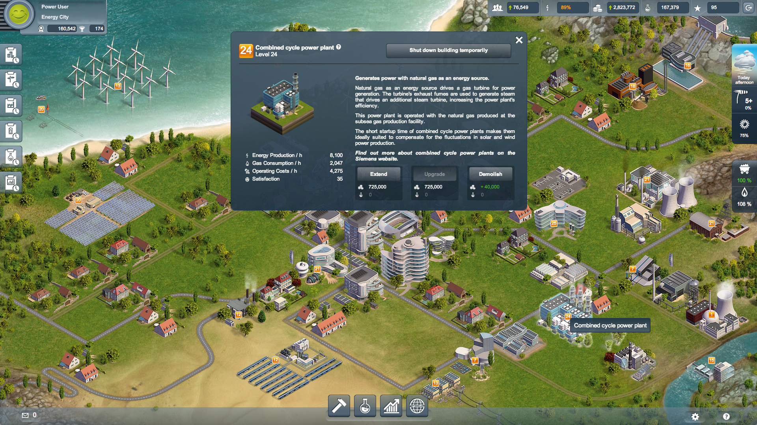
Interface da cidade do game

Como regras o jogo pressupõem combinar diferentes recursos as necessidades, portanto produzir a cima ou abaixo da demanda são ações penalizadas. Para resolver esses impasses e promover o intercâbio entre os jogadores, eles podem negociar entre si tais recursos. Um ranking de pontuação geral fica disponível os jogadores e a partir dele os mesmos podem através da comunidade compartilhar estratégias de gerenciamento.

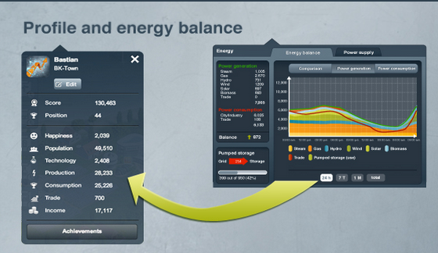
Interface gráfica com desempenho dos jogadores

Pelo apresentado a proposta possui um forte discurso retórico entorno da energia e sustentabilidade presentes na mecânica, dinâmica e estética. Além de não deixar de lado a complexidade de gerenciamento acionando no jogador a atenção constantte as suas estratégias. E informa os consumidores sobre diferentes recursos, produtos e pesquisas da empresa.

Considerações finais

A construção da palavra gamificação pode não parecer tão relevante, mas se levarmos em conta a seguinte citação de Bogost (2011) “we like to think that the substance of ideas matters more than the names we give things, but that’s not true” podemos pensar um pouco mais no conceito. A aplicação da gamificação não deixa de ser uma prática da retórica procedimental, porém ela soa mais convencente ao acionar o imaginário dos games e o entretenimento em atividades como o trabalho.
Nos dois primeiros casos de gamificação temos formas de playlabor, onde ao trabalho são adicionados metas em ritmo de progressão, pontuações, distintivos e outras possibilidades de recursos empregados pela gamificação. Não há regulamentação da prática assim cada empresa age de acordo com seus objetivos e julgamentos.
A rotina de trabalho não é nenhuma anormalidade, porém o desgaste vivenciado pode ser contornado com outras práticas, por exemplo a melhor distribuição de funções e responsabilidades, respeito aos horários de saída e repouso. Quando há o sobrecarregamento de qualquer funcionário a consequência não só atinge a esse, pois significa à empresa o afastamento ou perda daquele trabalhador, custos com manutenção sem reposição de função, entre outros. No entanto, é comum aos funcionários dificuldade para reestruturar suas carreiras fato esse diferente da reorganização de uma empresa.
Já o caso da empresa Siemens se assemelha aos serious game por incluir o discurso da empresa nas regras e dinâmicas do jogo. Porem a possibilidade de interagir com outros usuários em busca de melhores estratégias permite ao mesmo questionar as regras, discordar ou negociar com a ética no jogo ainda que não possa subverte-la. Esse diálogo atende ao posicionamento de Sicart em assegurar ao jogador o papel de agenciador dentro do ambiente ficcional mesmo com discurso retórico presente.

Referências Bibliográficas

BOGOST, Ian in Persuasive Games: The Expressive Power of Videogames, capítulo 1, MIT Press, 2007
JENKINS, Henry. Cultura da Convergência, 2001.
SICART, Miguel. The Ethics of Computer Games, introdução e capítulo 2, MIT Press, 2006
______________Agains Procedurality. in The Online Videogame: New Space of Socialization, 2010.(http://gamestudies.org/1103/articles/sicart_ap)

Referência Digital
http://articles.latimes.com/2011/oct/19/local/la-me-1019-lopez-disney-20111018
http://www.siemens.com/press/en/feature/2013/energy/2013-06-power-matrix.php

Artigo apresentado no Eixo 5 – Entretenimento Digital do VII Simpósio Nacional da Associação Brasileira de Pesquisadores em Cibercultura realizado de 20 a 22 de novembro de 2013.
Graduanda do curso de Estudos Culturais e Mídia na Universidade Federal Fluminense. Bolsista de Iniciação Científica pelo Cnpq.
“ é a técnica para transformar argumentos em sistemas computacionais e para desconstruir argumentos computacionais criados por outros”. (tradução livre)
Gamificação empresarial em tradução livre
Chamada de uma empresa especializada em Enterprise Gamification.
http://www.gamasutra.com/view/feature/134735/persuasive_games_exploitationware.php?page=1
Empregados pelo que soubemos pulavam as pausas para banheiro com medo que essa afetasse a sua produção, e os chefes buscassem explicações para o resultado. Ele disseram que se sentiam mal pelas funcionárias grávidas que não conseguiam manter o ritmo. Tradução livre.
Quando estávamos desenvolvendo o jogo, estávamos especialmente interessados ​​em criar um cenário que era verdade aos detalhes e tão realista quanto possível. Isto permite aos jogadores experimentarem a influência imediata da evolução das condições meteorológicas sobre o desempenho das energias renováveis​​, por exemplo
Junção de play e labor.

